**Ежедневно напоминайте детям** **ПРАВИЛА ДОРОЖНОГО ДВИЖЕНИЯ, подавайте собственный пример правильного поведения на улицах и дорогах.**

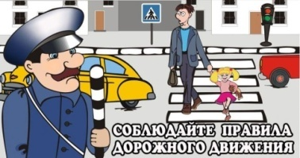

**При переходе через проезжую часть**

**КРЕПКО ДЕРЖИТЕ** **ребенка за руку!**

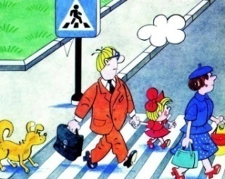

**Зимой при переходе дороги возьмие за правило** **ВЫСАЖИВАТЬ МАЛЫША ИЗ САНОК**!

**Одевайте ребенка для зимней прогулки в** **ОДЕЖДУ ЯРКИХ ЦВЕТОВ**

**и используйте** **СВЕТОВОЗВРАЩАЮЩИЕ ЭЛЕМЕНТЫ**!

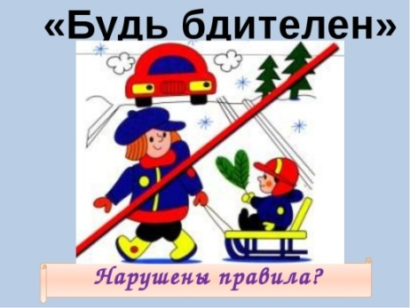

**Уважаемые родители!**

**Эти простые правила помогут Вам сохранить жизнь и здоровье детей. Вы получите во время зимних каникул только радость и счастье от совместно проведенного времени.**

*Дорогие наши родители,*

*Поздравляем Вас с наступающим*

*2025 годом! Желаем от чистого сердца крепкого здоровья вам и нашим деткам, чтобы были всегда здоровы и улыбались. Пусть в новом году вам сопутствуют удача, достаток, благополучие и задорный смех наших деток!*

***Муниципальное бюджетное дошкольное образовательное учреждение детский сад комбинированного вида «Алёнушка»***

**Буклет для родителей**

***«БЕЗОПАСНЫЕ ЗИМНИЕ КАНИКУЛЫ»***

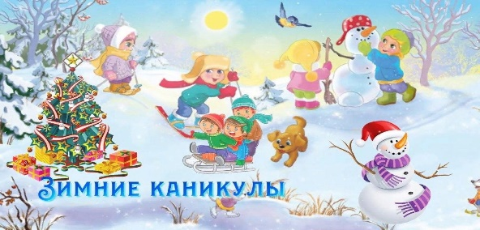

*с. Куйбышево*

*Декабрь 2024*

**НЕ РАЗРЕШАЙТЕ детям разговаривать, С НЕЗНАКОМЫМИ ЛЮДЬМИ, САДИТЬСЯ С НЕЗНАКОМЫМИ В ТРАНСПОРТ, ТРОГАТЬ НЕЗНАКОМЫЕ ПРЕДМЕТЫ.**

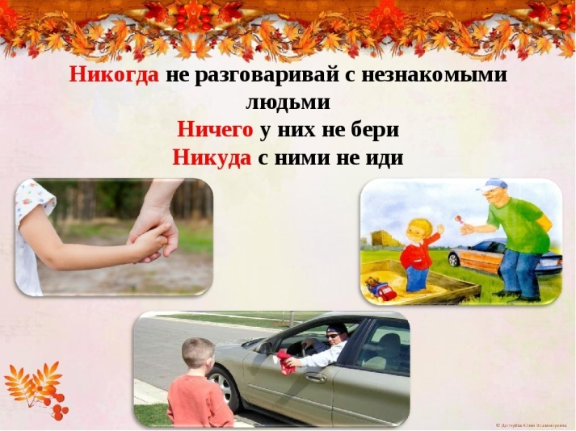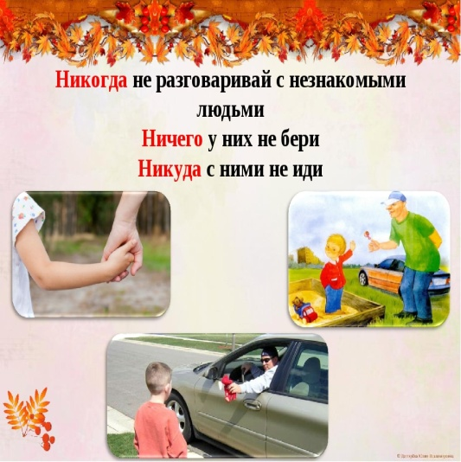

**ВНИМАНИЕ:ПИРОТЕХНИКА -**

**ДЕТЯМ НЕ ИГРУШКА!**

**-НЕ ПОЛЬЗУЙТЕСЬ ПИРОТЕХНИКОЙ В ПОМЕЩЕНИИ**

**-НЕ РАЗРЕШАЙТЕ ДЕТЯМ САМОСТОЯТЕЛЬНО ЗАПУСКАТЬ ПЕТАРДЫ**

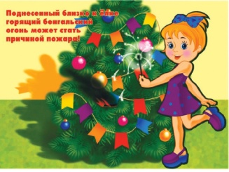



**1. ЗАКРЕПЛЯЙТЕ ЕЛКУ НА УСТОЙЧИВОЙ ПОДСТАВКЕ.**

**2. УКРАШАЙТЕ ЭЛЕКТРИЧЕСКОЙ ГИРЛЯНДОЙ ЗАВОДСКОГО ИЗГОТОВЛЕНИЯ.**

**3. УХОДЯ КО СНУ ИЛИ ИЗ ДОМА – ОТКЛЮЧАЙТЕ ЭЛЕКТРИЧЕСКУЮ ГИРЛЯНДУ ОТ СЕТИ.**

**НЕ ХОДИТЕ НА НЕОКРЕПШИЙ ЛЕД ВОДОЕМА**

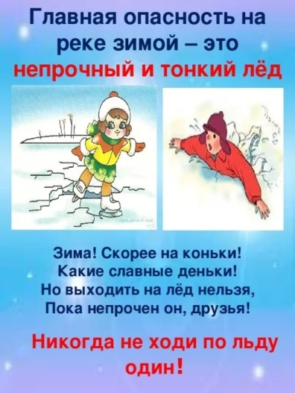

**На прогулку ОДЕВАЙТЕ детей по ПОГОДЕ**

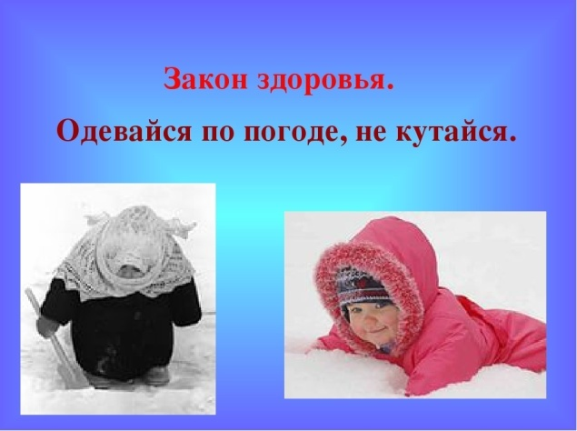

**Контролируйте ВРЕМЕННОЙ РЕЖИМ и ИНФОРМАЦИЮ при просмотре ТЕЛЕВИЗОРА и игр на КОМПЬЮТЕРЕ**

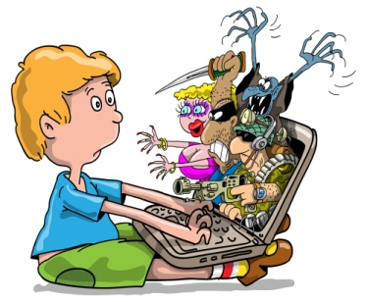

**НЕ КАТАЙСЯ** **вблизи** **ДОРОГ**!

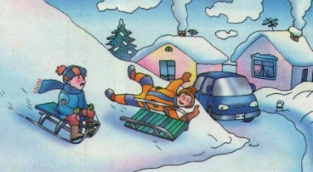

**НЕ ГЛАДЬТЕ И НЕ ДРАЗНИТЕ БЕЗДОМНЫХ СОБАК**

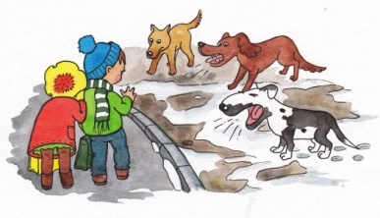

**ВО ВРЕМЯ ГОЛОЛЕДА ХОДИТЕ ОСТОРОЖНО, НЕ ТОРОПЯСЬ**

